Vous trouverez ci-dessous des propositions de textes pour les réseaux sociaux (choix d’images ci-joints) qui vous aideront à promouvoir le thème santé et bien-être du mois, la santé mentale des hommes, auprès de vos membres. N’hésitez pas à les publier sur vos plateformes de communication internes, ainsi que sur vos propres comptes LinkedIn, le cas échéant.

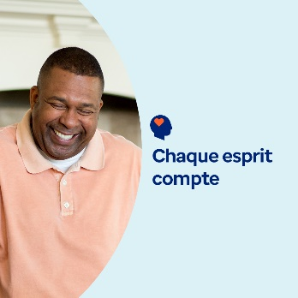

- Explorez les ressources de la boîte à outils de ce mois-ci qui déconstruisent la stigmatisation et les stéréotypes autour de la santé mentale et qui aident chacun à promouvoir le bien-être avec empathie. optumwellbeing.com/newthismonth/fr-FR #employeehealth #wellbeing #mentalhealthawareness #MentalHealthMatters

- Apprenez l’importance de l’ouverture émotionnelle et quatre méthodes pour débuter dans la boîte à outils de ce mois-ci. optumwellbeing.com/newthismonth/fr-FR #employeehealth #wellbeing #MentalHealthMatters

- Découvrez comment les hommes et les femmes vivent différemment les problèmes de santé mentale grâce à la boîte à outils de ce mois-ci. optumwellbeing.com/newthismonth/fr-FR #employeehealth #wellbeing #MentalHealthMatters

- Testez ces 8 conseils pour prendre soin de votre bien-être émotionnel. Découvrez la boîte à outils de ce mois-ci. optumwellbeing.com/newthismonth/fr-FR #employeehealth #wellbeing #MentalHealthMatters

Comment publier sur LinkedIn :
- Ouvrez votre compte LinkedIn.
- Sélectionnez le texte que vous préférez (y compris le lien) ci-dessus. Faites un copier-coller.
- Choisissez votre image préférée et ajoutez-la à votre publication (enregistrez l’image sur votre disque dur, puis sélectionnez « Add photo (ajouter une photo) » avant de passer à l’étape 4.
- Cliquez sur « Publier ».

